Общие сведения о кулинарии.
Сервировка стола
Кулинария — это искусство приготовления вкусной и питательной пищи. Она изучает виды продуктов, их пищевую ценность, рациональные способы приготовления различных блюд.
Кулинарные работы проводятся в специальном помещении — кухне. Мебель и все оборудование в ней должны располагаться так, чтобы рационально использовалась площадь и не затруднялась уборка помещения. В кухне необходимо иметь газовую или электрическую плиту, мойку, рабочий стол, шкаф для посуды, холодильник.
Для приготовления различных блюд используют эмалированную, стальную, чугунную, керамическую и стеклянную посуду, посуду с тефлоновым покрытием, различные инструменты (ножи, вилки, ложки, лопатки) и приспособления (мясорубки, терки, сбивалки, ломтерезки, яйцерезки и др.). В быту появились такие электрические приспособления и машины, как приборы контактного нагрева: электрокастрюли, электрофритюрни-цы, электровафельницы, контактные грили и др.; приборы инфракрасного нагрева: электрошашлычницы, электротостеры, бытовые сверхвысокочастотные печи (СВЧ-печи).
При выполнении кулинарных работ необходимо соблюдать правила техники безопасности, санитарии и личной гигиены.
- Перед началом работы вымыть руки с мылом и щеткой, надеть передник, повязать голову косынкой или надеть кулинарную шапочку и белые нарукавники.
- Следить за чистотой и порядком на рабочем месте.
- Хлеб, гастрономические продукты иовощи резать только на соответствующих досках. Подготовленные продукты прикрывать марлей.
- Посуду мыть горячей водой с содой.
- Пищевые отходы складывать в ведро с крышкой.
- Осторожно обращаться с ножом и вилкой. Консервные банки открывать только специальным ножом или приспособлением
- Во избежание ожогов крышки с кастрюль, сковородок и другой посуды с кипящей жидкостью брать полотенцем и открывать от себя.
- При работе мясорубкой пользоваться деревянным пестиком, а не подталкивать продукты пальцами.
- Следить за исправностью газовых конфорок и ручки крана, чтобы избежать утечки газа. В процессе приготовления пищи не допускать заливания газовых конфорок жидкостью.
- При выключении электроприборов из сети браться за вилку, а не дергать шнур.
- Следить за исправностью электропроводки и штепсельной розетки.
- Ставить электроприборы на асбестовые или мраморные подставки не ближе 50 см от стен.
- Иметь аптечку с набором медикаментов: йод, вата, бинт, спирт, марганцевокислый калий, нашатырный спирт.

Сервировка стола
Сервировать стол — значит подготовить его для приема пищи. Основная цель сервировки — создать определенный порядок на столе, обеспечить всех необходимыми предметами и приборами. Благодаря этому процесс приема пищи не прерывается, создаются хорошие условия для пищеварения. Сервировать стол следует повседневно, это помогает выработать привычку есть опрятно, правильно пользоваться ножом, вилкой, ложкой (рис. 1).
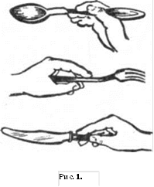

ПРАКТИЧЕСКАЯ РАБОТА

Сервировка стола к завтраку (рис 2)
Посуда, приборы, продукты: набор мелких тарелок, набор столовых приборов, скатерть, салфетки; печенье, бутерброды, сахар, лимон, гастрономические продукты.
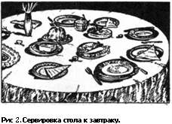

Порядок выполнения:
Для смягчения звуков посуды и приборов накрыть стол фланелью, а сверху — белой, хорошо выглаженной скатертью.
По середине стола поставить на тарелках гастрономические продукты, нарезанные тонкими кусочками, масло в масленке, хлеб в низкой хлебнице, сахар в сахарнице. Поставить цветы в вазе.
По краю стола для каждого человека поставить закусочную тарелку, слева от нее — пирожковую (маленькая мелкая тарелка для хлеба), на нее положить салфетку. Между тарелками положить вилку зубцами вверх. Справа от средней тарелки положить нож (отточенной стороной к тарелке):
Если на завтрак подается блюдо, которое надо есть ложкой (каша, творог с молоком), справа от средней тарелки положить ложку выемкой кверху. Для вареных яиц поставить специальные подставки.
Сервировка стола к чаю (рис 3)
Посуда, приборы, продукты: чайный сервиз, скатерть, бутерброды (пироги, пирожные), сахар в сахарнице, конфеты, печенье, лимон, чайные ложки, салфетки, кондитерские лопатки.
Порядок выполнения:
Накрыть стол фланелью, а сверху — цветной, клетчатой или вышитой скатертью.
В центре стола поставить композицию из цветов, низкие вазы с печеньем, пирогами или пирожными (к ним подать специальные лопатки), конфетницу с конфетами, сахарницу с сахаром и ложкой для общего пользования. В небольших вазочках подать варенье, на маленькой тарелочке — нарезанный тонкими ломтиками лимон.
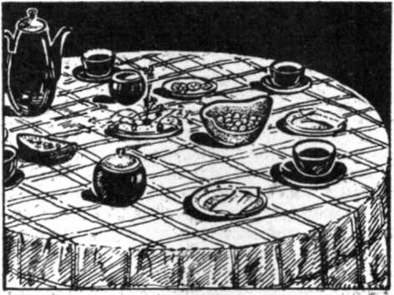3. Для каждого человека поставить чашку с блюдцем, на которое справа положить чайную ложку. Слева от чашки поставить десертную тарелку, на нее положить сложенную салфетку
Рис 3. Сервировка стола к чаю.

КОНТРОЛЬНЫЕ ВОПРОСЫ
Что такое кулинария?
Какую посуду, инструменты и приспособления используют при приготовлении пищи?
Как сервируют стол к. завтраку?
Как сервируют стол к чаю?

